2.4 Модификаторы доступа
Все поля, методы и остальные компоненты класса имеют модификаторы доступа. Модификаторы доступа позволяют задать допустимую область видимости для компонентов класса. То есть модификаторы доступа определяют контекст, в котором можно употреблять данную переменную или метод.
В языке C# применяются следующие модификаторы доступа:
- private: закрытый или приватный компонент класса или структуры. Приватный компонент доступен только в рамках своего класса или структуры.
- private protected: компонент класса доступен из любого места в своем классе или в производных классах, которые определены в той же сборке.
- file: добавлен в версии C# 11 и применяется к типам, например, классам и структурам. Класс или структура с такми модификатором доступны только из текущего файла кода.
- protected: такой компонент класса доступен из любого места в своем классе или в производных классах. При этом производные классы могут располагаться в других сборках.
- internal: компоненты класса или структуры доступен из любого места кода в той же сборке, однако он недоступен для других программ и сборок.
- protected internal: совмещает функционал двух модификаторов protected и internal. Такой компонент класса доступен из любого места в текущей сборке и из производных классов, которые могут располагаться в других сборках.
- public: публичный, общедоступный компонент класса или структуры. Такой компонент доступен из любого места в коде, а также из других программ и сборок.
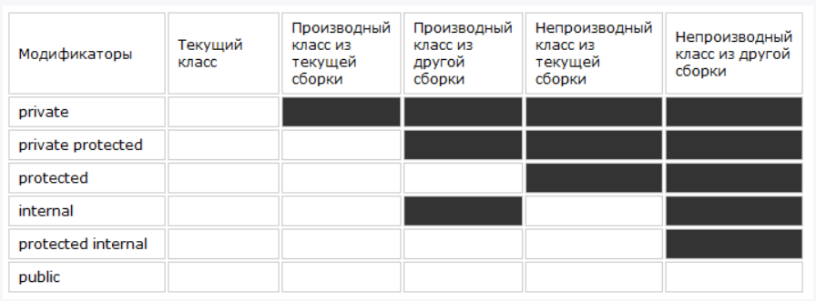
Стоит отметить, что эти модификаторы могут применяться как к компонентам класса, так и к компонентам структуры за тем исключением, что структуры не могут использовать модификаторы private protected, protected и protected internal, поскольку структуры не могут быть унаследованы.
Все классы и структуры, определенные напрямую вне других типов (классов и структур) могут иметь только модификаторы public, file или internal.
Мы можем явно задать модификатор доступа, а можем его и не указывать:
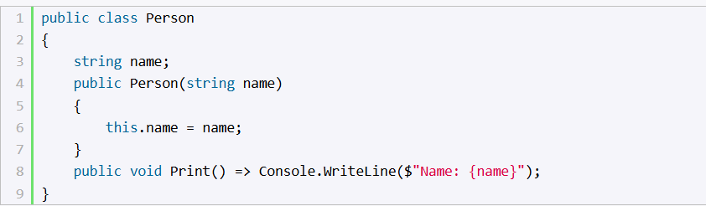
Если для компонентов не определен модификатор доступа, то по умолчанию для них применяется модификатор private. Например, в примере выше переменная name неявно будет иметь модификатор private.
Классы и структуры, которые объявлены без модификатора и которые расположены вне других типов, по умолчанию имеют доступ internal, а вложенные классы и структуры, как и остальные компоненты классов/структур имеют модификатор private. Например:
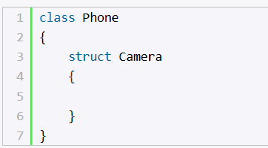
Здесь класс Phone не является вложенным ни в один другой класс/структуру, поэтому неявно имеет модификатор internal. А структура Camera является вложенной, поэтому, как и другие компоненты класса, неявно имеет модификатор private

Модификаторы в рамках текущего проекта
Посмотрим на примере и создадим следующий класс State:
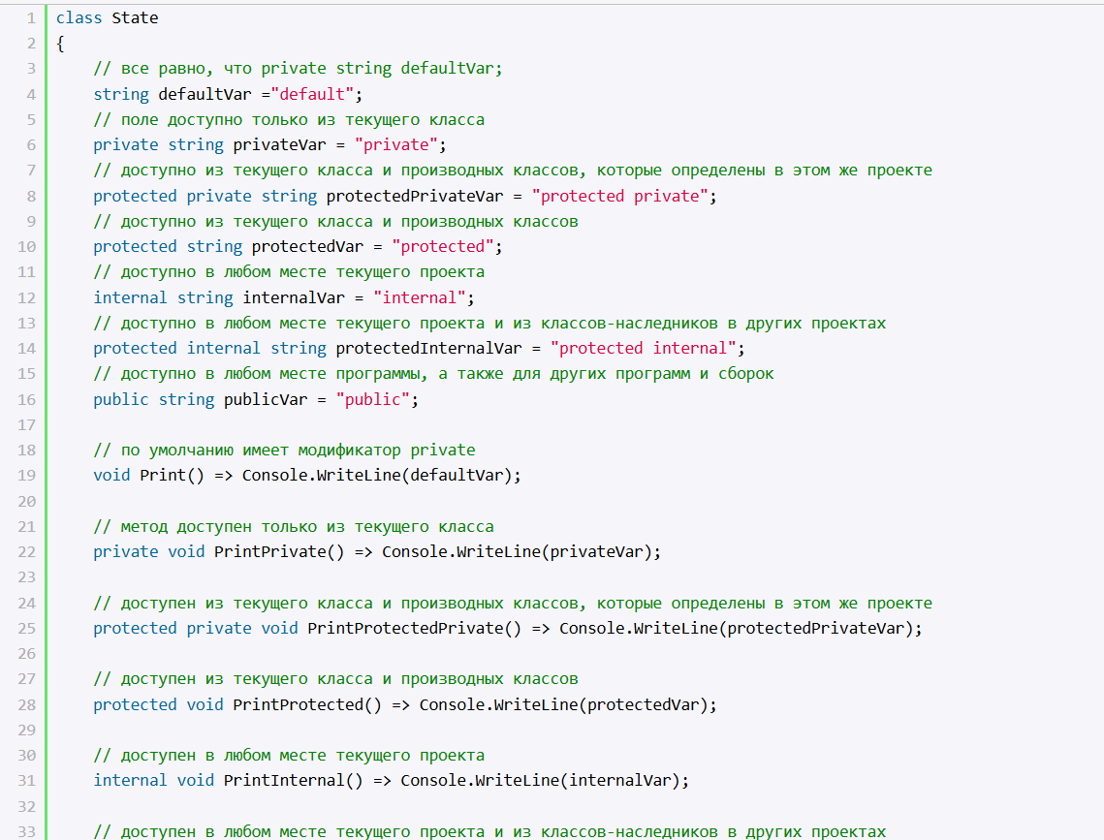
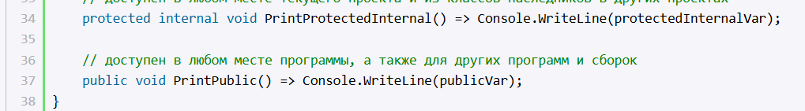
Так как класс State не имеет явного модификатора, по умолчанию он имеет модификатор internal, поэтому он будет доступен из любого места данного проекта, однако не будет доступен из других программ и сборок.
Класс State имеет шесть полей для каждого уровня доступа. Плюс одна переменная без модификатора, которая является закрытой (private) по умолчанию. А также определено семь методов с разными модификаторами, которые выводят значения соответствующих переменных на консоль. Поскольку все модификаторы позволяют использовать компоненты класса внутри данного класса, то и все переменные класса, в том числе закрытые, у нас доступны всем его методам, так как все находятся в контексте класса State.
Теперь посмотрим, как мы сможем использовать переменные класса State в другом классе, который, допустим, будет называться StateConsumer и который расположен в том же проекте:
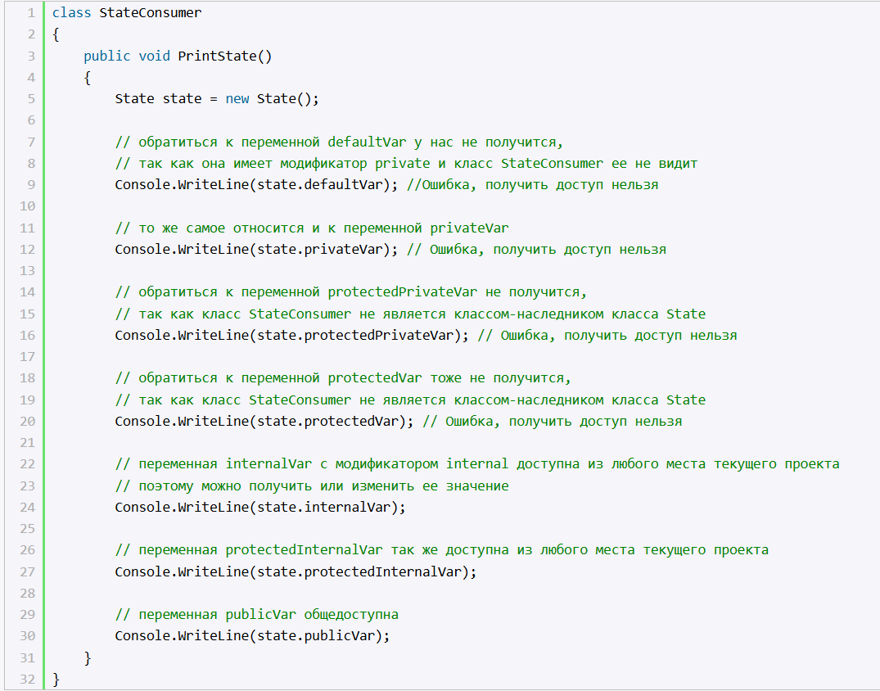
Таким образом, в классе StateConsumer мы смогли только обратиться к переменным internalVar, protectedInternalVar и publicVar, так как их модификаторы позволяют использовать в данном контексте.
Аналогично дело обстоит и с методами:
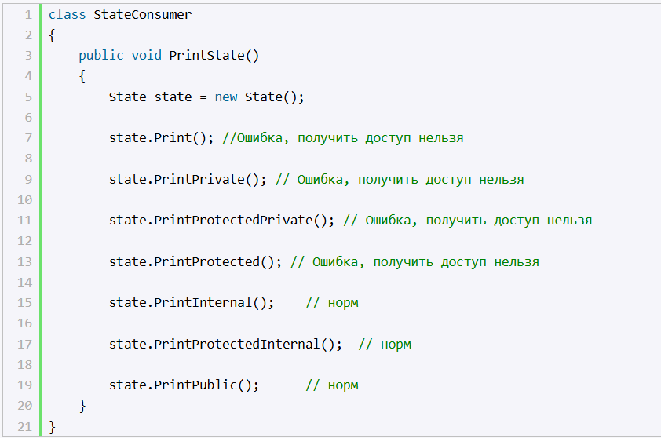
Здесь нам оказались доступны только три метода: PrintInternal, PrintProtectedInternal, PrintPublic, которые имееют соответственно модификаторы internal, protected internal, public.

Модификаторы в рамках сборок
Допустим, у нас есть проект (и соответственно сборка) MyLib, в которой определены три класса:
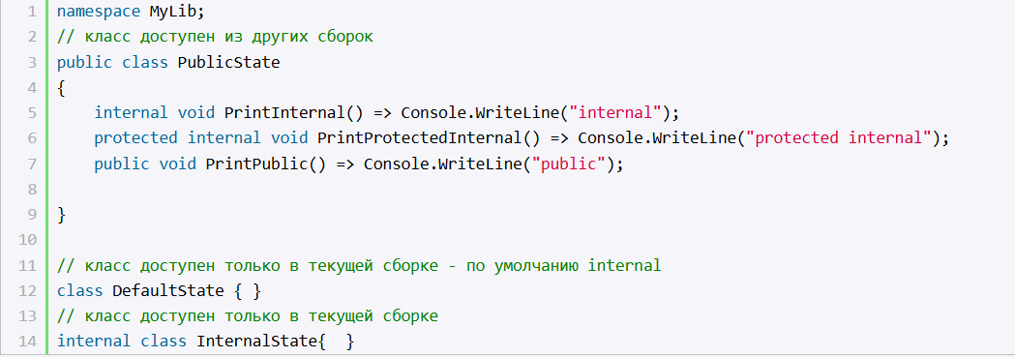
Здесь классы DefaultState и InternalState имеют модификатор internal, поэтому доступны только в текущем проекте.
Класс PublicState модификатором public доступен из других проектов. Однако его метод PrintInternal() доступен только в текущем проекте. Вне текущего проекта доступен только его метод PrintPublic и PrintProtectedInternal() (доступен в другом проекте только в классах-наследниках).
Допустим, мы подключаем сборку этого проекта MyLib в другой проект, где есть класс StateConsumer:
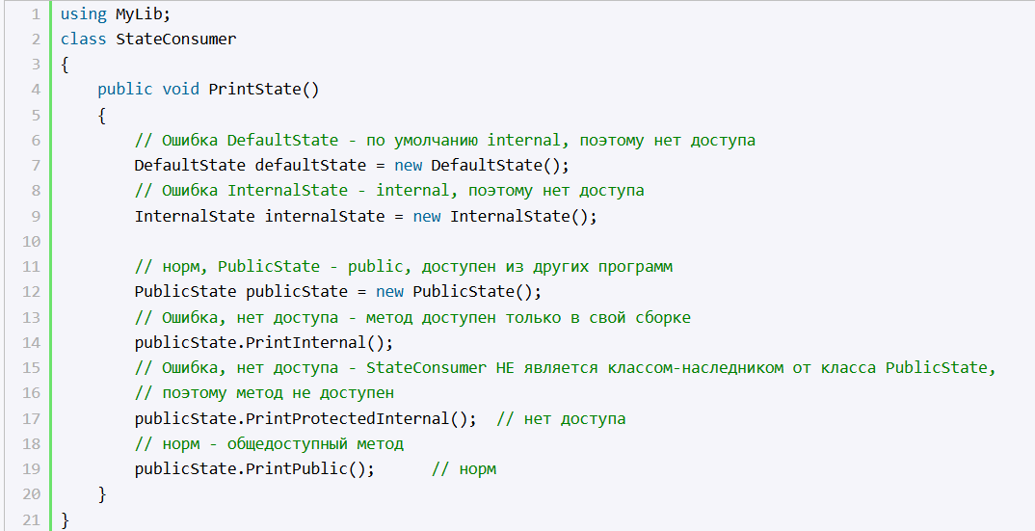
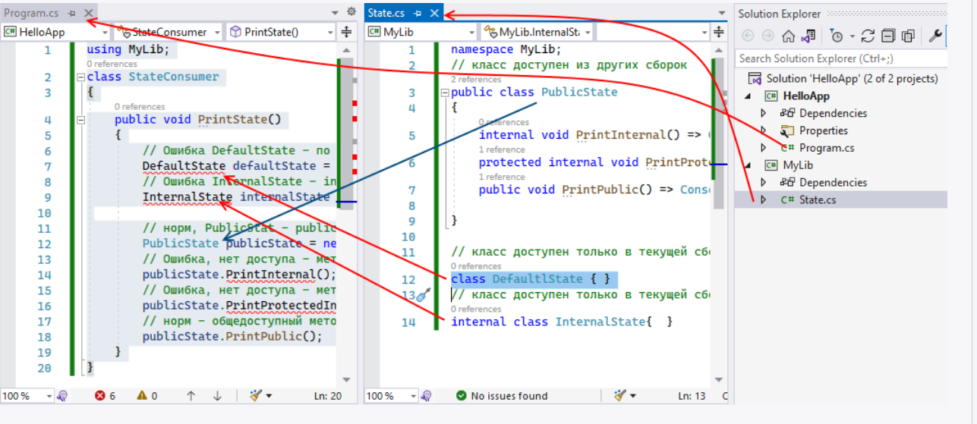
В классе StateConsumer есть доступ только к классу PublicState и его методу PrintPublic, потому что они имеют модификатор public. К остальной функциональности подключенной сборки StateConsumer доступа не имеет.
Благодаря такой системе модификаторов доступа можно скрывать некоторые моменты реализации класса от других частей программы.

Файл как область видимости
C# 11 был добавлен еще один модификатор видимости - file, который применяется к классам, структурам, делегатам, перечислениям, интерфейсам. Типы с этим модификатором могут использоваться только внутри текущего файла кода.
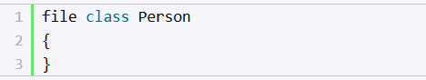
Данный модификатор не может использоваться в паре с другими модификаторами.

